常熟市地震应急预案

2025年 3 月7日发布 2025年 3 月7日施行
常熟市应急管理局 编制
目录
1 总则 1
1.1 编制目的 1
1.2 编制依据 1
1.3 适用范围 1
1.4 工作原则 1
2组织体系 1
2.1 市抗震救灾指挥部组成及其主要职责 2
2.1.1 市抗震救灾指挥部组成 2
2.1.2 市抗震救灾指挥部主要职责 3
2.1.3 市抗震救灾指挥部办公室主要职责 3
2.1.4 市抗震救灾指挥部工作组组成及主要职责 3
2.1.5 市抗震救灾指挥部专家组组成及其主要职责 4
2.2 市抗震救灾现场指挥部组成及其主要职责 4
2.3 镇（街道）抗震救灾指挥部 5
3灾害分级及响应原则 5
3.1 地震灾害分级 5
3.1.1 一般地震灾害 5
3.1.2 较大地震灾害 6
3.1.3 重大地震灾害 6
3.1.4 特别重大地震灾害 6
3.2 分级响应原则 7
3.3 响应级别调整 7
4监测报告和预报预防 7
4.1 监测预报 7
4.2 预防措施 8
4.3 宣传、培训与演练 9
5 应急响应 9
5.1 一般地震灾害应急响应 9
5.1.1 先期处置 9
5.1.2 应急响应启动 10
5.1.3 灾情收集与报送 10
5.1.4 指挥协调 11
5.1.5 应急处置 12
5.1.6 应急结束 16
5.2 较大、重大和特别重大地震灾害应急响应 16
5.2.1 先期处置 16
5.2.2 应急响应启动 16
5.2.3 灾情报送 17
5.2.4 应急结束 17
6 后期处置 18
6.1 灾害调查与损失评估 18
6.2 恢复重建 18
7其他地震事件应急响应 19
7.1 地震传言事件应急响应 19
7.2 特殊时期应急戒备 19
7.3 邻近区域地震应急响应 19
8 应急保障 20
8.1 资金与物资保障 20
8.2 救援队伍 20
8.3 应急避难场所保障 21
8.4 基础设施保障 21
9 附则 22
9.1 奖励与责任 22
9.2 预案管理与更新 22
9.3 监督检查 23
9.4 名词术语 23
9.5 预案解释 23
9.6 预案实施 24
10 附件 25
10.1 常熟市地震应急组织体系图 25
10.2 市抗震救灾指挥部工作组组成及主要职责分工 26
10.3 常熟市地震应急响应流程图 29
10.4 常熟市应急避难场所信息汇总表 31

1 总则

1.1 编制目的
健全常熟市地震应急救援体系和运行机制，依法科学统一、有力有序有效实施地震应急，最大程度减少人员伤亡和经济损失，维护社会正常秩序。

1.2 编制依据
依据《中华人民共和国突发事件应对法》《中华人民共和国防震减灾法》《江苏省防震减灾条例》《江苏省实施〈中华人民共和国突发事件应对法〉办法》等法律法规及规章和《国家地震应急预案》《江苏省突发公共事件总体应急预案》《江苏省地震应急预案》《苏州市突发事件总体应急预案》《苏州市地震应急预案》《常熟市突发事件总体应急预案》等预案，结合我市实际，编制本预案。

1.3 适用范围
本预案适用于常熟市行政区域内及毗邻地区发生地震灾害及事件的应对工作。

1.4 工作原则
抗震救灾工作坚持统一领导、军地联动，分级负责、属地为主，资源共享、快速反应的工作原则。地震灾害发生后，市、镇（街道）应立即按照相关预案开展先期处置工作，并在上级政府领导下开展应急工作。市政府是应对本行政区域一般地震灾害的主体。

2组织体系
市地震应急组织体系由市抗震救灾指挥部、市抗震救灾现场指挥部和镇（街道）抗震救灾指挥部等组成。有关部门和单位可根据需要设立地震应急工作机构，负责本部门、本系统地震应急工作，并服从当地抗震救灾指挥机构统一指挥。
市抗震救灾指挥部下设办公室，办公室设在市应急管理局，办公室主任由市应急管理局局长担任。

2.1 市抗震救灾指挥部组成及其主要职责

2.1.1 市抗震救灾指挥部组成
指挥长：由市长担任。
常务副指挥长：由分管应急管理工作的副市长担任。
副指挥长：由市政府办公室分管副主任和市应急管理局、市公安局、市住房和城乡建设局、市消防救援大队主要负责同志以及市人武部负责同志担任。
指挥部成员：由市委宣传部、市人武部、市发展和改革委员会、市教育局、市科学技术局、市工业和信息化局、市公安局、市民政局、市司法局、市财政局、市自然资源和规划局、苏州市常熟生态环境局、市住房和城乡建设局、市城市管理局、市交通运输局、市水务局、市农业农村局、市商务局、市文体广电和旅游局、市卫生健康委员会、市应急管理局、市市场监督管理局、市统计局、团市委、市红十字会、常熟海关、市气象局、苏州银保监分局常熟监管组、市消防救援大队、国网常熟供电公司、中国电信常熟分公司、中国移动常熟分公司、中国联通常熟分公司等部门和单位的负责同志组成。
市政府可根据应急处置实际需要，对市抗震救灾指挥部领导和成员进行调整。

2.1.2 市抗震救灾指挥部主要职责
在市政府领导下，统一组织、指挥和协调全市抗震救灾工作；发生地震灾害时，启动应急响应，迅速了解震情和灾情，分析判断地震趋势，确定应急工作方案；部署和组织市有关部门和单位及受灾地区政府进行抢险救灾；请求上级抗震救灾指挥部指导，请求派遣上级地震灾害应急救援队，协调有关部门进行支援；派遣市地震灾害应急救援队；必要时提出采取紧急应急措施的建议。及时将震情、灾情向上级政府汇报，并传达落实上级抗震救灾指示；承担其他有关地震应急和救灾重大事项；执行上级抗震救灾指挥部及市委、市政府下达的其他任务。

2.1.3 市抗震救灾指挥部办公室主要职责
在市抗震救灾指挥部领导下，协调全市地震应急救援工作；汇集上报震情、灾情和抗震救灾进展情况；提出具体应急方案和措施建议；贯彻上级的指示和部署；掌握震情监视和分析会商情况；组织地震灾害损失调查和评估；研究制定新闻工作方案，组织新闻发布会，审核有关新闻稿件，开展抗震救灾宣传活动；起草市抗震救灾指挥部文件、简报，负责各类文书资料的准备和整理归档；承担市抗震救灾指挥部日常事务和交办的其他事项。

2.1.4 市抗震救灾指挥部工作组组成及主要职责
市抗震救灾指挥部根据需要设立相应的工作组和专家组，其组成如下：抢险救援组，通信保障组，群众生活保障组，医疗救治和卫生防疫组，基础设施保障和生产恢复组，地震监测及趋势研判组，次生灾害防范处置组，社会治安组，救灾捐赠与涉外、涉港澳台事务组，境外救援队伍协调事务组，地震灾害调查及灾情损失评估组，信息发布及宣传报道组等。各工作组牵头部门负责组织制定本工作组工作预案。市抗震救灾指挥部工作组组成及主要职责分工见附件2。

2.1.5 市抗震救灾指挥部专家组组成及其主要职责
根据抗震救灾工作实际需要组建，由市抗震救灾指挥部办公室负责召集，地震应急专家由公安、消防救援、驻常部队、住房和城乡建设、自然资源和规划、交通运输、水务、卫生健康、生态环境、通信、电力、气象等行业及高校从事突发事件应急处置和相关科研工作的专家组成。
主要职责：承担抗震救灾决策技术咨询；向市抗震救灾指挥部提出紧急处置措施建议；受指挥部委托对有关处置方案进行综合评估；参加生命紧急救援和工程抢修抢险应急处置。

2.2 市抗震救灾现场指挥部组成及其主要职责
发生地震灾害后，由市抗震救灾指挥部根据灾情需要，在地震灾区成立现场指挥机构，靠前指挥、协调、督导抗震救灾工作。现场总指挥一般由分管副市长担任。现场副指挥由市政府分管副主任、市应急管理局、市公安局、市住房和城乡建设局主要负责同志以及人武部等相关部门的负责同志和灾区所在的镇（街道）主要负责同志担任。成员由市抗震救灾指挥部、震区镇（街道）抗震救灾指挥部相关负责同志和专家组成。
主要职责：分析、判断地震灾害趋势，确定并实施现场应急处置方案；部署和组织指挥现场紧急救援工作；调动和调配各类应急资源，做好现场应急保障工作；及时汇报震情、灾情，传达落实上级抗震救灾指示；接待新闻单位来访，开展安定民心、稳定社会的宣传教育工作。
现场指挥部根据抗震救灾工作需要，设立若干工作小组，分别负责震情监测预报、灾情评估、抢险修复、物资供应、灾民安置、通讯保障、安全保卫、医疗救护和卫生防疫、宣传报道等方面的工作。

2.3 镇（街道）抗震救灾指挥部
镇（街道）抗震救灾指挥部是镇（街道）设立的本地区抗震救灾工作组织领导机构，在上级抗震救灾指挥部和本级政府领导下，负责本辖区内地震灾害的先期处置工作；在上级抗震救灾现场指挥部成立后，纳入上级抗震救灾现场指挥部，在其统一领导下，开展抗震救灾工作；抗震救灾工作结束后，协助市抗震救灾指挥部做好善后和灾后重建等工作。

3灾害分级及响应原则

3.1 地震灾害分级
地震灾害分为一般、较大、重大、特别重大四级。分别对应Ⅳ级、Ⅲ级、Ⅱ级、Ⅰ级响应。

3.1.1 一般地震灾害
一般地震灾害是指造成10人以下死亡（含失踪）或者造成一定经济损失的地震灾害。
当我市行政区域及毗邻地区发生4.0级以下强有感地震，初判为一般地震灾害。

3.1.2 较大地震灾害
较大地震灾害是指造成10人以上、50人以下死亡（含失踪）或者造成较重经济损失的地震灾害。
当我市行政区域及毗邻地区发生4.0级以上、5.0级以下地震，初判为较大地震灾害。

3.1.3 重大地震灾害
重大地震灾害是指造成50人以上、300人以下死亡（含失踪）或者造成严重经济损失的地震灾害。
当我市行政区域及毗邻地区发生5.0级以上、6.0级以下地震，初判为重大地震灾害。

3.1.4 特别重大地震灾害
特别重大地震灾害是指造成300人以上死亡（含失踪）或者造成特别严重经济损失的地震灾害。
当我市行政区域及毗邻地区发生6.0级以上地震，初判为特别重大地震灾害。
表1 常熟市地震灾害初判指标及分级标准
地震灾害等级 | 初判指标 | 分级标准
地震灾害等级 | 发生在我市行政区域内或毗邻地区地震震级 | 人员死亡（失踪） | 经济损失
一般 | 4.0级以下强有感 | 10人以下 | 造成一定  经济损失
较大 | 4.0级以上，5.0级以下 | 10～49人 | 造成较重  经济损失
重大 | 5.0级以上，6.0级以下 | 50～299人 | 造成严重  经济损失
特别重大 | 6.0级以上 | 300人以上 | 造成特别严重  经济损失

3.2 分级响应原则
根据地震灾害分级情况，将地震灾害应急响应分为Ⅳ级、Ⅲ级、Ⅱ级和Ⅰ级四个等级。
（1）Ⅳ级响应。应对一般地震灾害，启动Ⅳ级响应。由市抗震救灾指挥部领导、指挥和协调灾区抗震救灾工作。市抗震救灾指挥部根据情况，组织有关部门和单位开展地震应急工作。根据需要，报请苏州市抗震救灾指挥部组织协调苏州市有关部门和单位协助做好抗震救灾工作。
（2）Ⅲ级、Ⅱ级、Ⅰ级响应。应对较大、重大和特别重大地震灾害，分别启动Ⅲ级、Ⅱ级、Ⅰ级响应。市抗震救灾指挥部先期处置抗震救灾工作，上级抗震救灾指挥部成立后，接受上级抗震救灾指挥部统一领导、指挥和协调抗震救灾工作，并提供相应的后勤保障工作。

3.3 响应级别调整
地震应急响应启动后，可根据市委、市政府领导要求和震情、灾情发展情况对响应级别及时进行相应调整，避免响应不足或响应过度。

4监测报告和预报预防

4.1 监测预报
市住房和城乡建设局负责收集和管理全市各类地震观测数据，根据国务院、中国地震局确定的地震重点危险区和值得注意地区、地震重点监视防御区以及全省、苏州市防震减灾工作部署，提出全市年度防震减灾工作意见。市住房和城乡建设局要加强震情跟踪监测、预测预报和群测群防工作，及时对地震预测意见和可能与地震有关的异常现象进行综合分析研判，并及时上报苏州市住房和城乡建设局（地震局）。

4.2 预防措施
当省政府发布临震预报，市政府组织各方力量，加强应急防范措施，采取相应的预防措施和应急救援准备。
（1）市住房和城乡建设局加强震情监视以及地震前兆、宏观异常核实，随时报告震情变化。
（2）市抗震救灾指挥部成员单位按照各自职责开展地震灾害预防工作。
（3）检查预报区内的地震灾害防御能力，提出有重点地加强各类建（构）筑物，特别是重点建设工程的震害防御措施和应急救援准备。
（4）检查、督促预报区内的生命线工程设施和可能发生严重次生灾害建筑工程的生产经营单位采取应急防御措施，做好应急抢修抢险与救援准备。
（5）各级各类应急救援队伍进入应急救援待命状态，做好随时开赴地震灾区开展应急救援和抢修抢险的准备。
（6）检查、落实应急救援物资和抗震救灾资金准备情况。
（7）市政府组织实施地震灾害防御和应急救援准备；依据震情的严重性、紧迫程度和危险区域，启用地震应急避难场所，组织群众避震疏散，要求学校临时停课。
（8）人武部组织基干民兵、预备役部队协助市政府深入预报区，动员群众避震疏散。
（9）适时向社会发布预报信息，回答社会公众咨询。
（10）组织开展地震应急避险、自救互救宣传教育活动。
（11）加强社会舆情收集与分析，平息地震谣传、误传，维护社会稳定。

4.3 宣传、培训与演练
各级政府及有关部门组织开展防震减灾科学、法律知识普及和宣传教育，把防震减灾知识教育纳入国民素质教育体系及中小学公共安全教学纲要，纳入各级领导干部和公务员培训教育内容，推动防震减灾科普示范学校和教育基地等建设，充分利用广播、电视、互联网、手机短信等各种媒体，加大对防震减灾工作的宣传、培训力度，增强全社会防震减灾意识和应对地震灾害的能力。
各级政府建立健全地震应急管理培训制度，结合本地区实际，组织应急管理人员、救援人员、志愿者等进行地震应急知识和技能培训。
各级政府及其有关部门要制定演练计划并定期组织开展地震应急演练，会同当地同级军事机关开展军地联合地震应急演练。机关、学校、医院、企事业单位和居委会、村委会、基层组织等要结合实际开展地震应急演练。

5 应急响应

5.1 一般地震灾害应急响应

5.1.1 先期处置
一般地震灾害发生后，灾区所在镇（街道）应按照本级应急预案，成立抗震救灾指挥部，先期组织、指挥辖区地震应急处置工作，并向市委、市政府和市应急管理局、市住房和城乡建设局报告震情和灾情。市抗震救灾现场指挥部成立后，配合现场指挥部开展抗震救灾工作。

5.1.2 应急响应启动
（1）一般地震灾害发生后，市应急管理局、市住房和城乡建设局迅速了解震情和灾情报告市委、市政府，并分别上报苏州市应急管理局、苏州市住房和城乡建设局（地震局），同时通报市抗震救灾指挥部成员单位；市抗震救灾指挥部办公室根据初判指标向市政府提出启动Ⅳ级响应的建议；通过宣传部门利用各种媒介向社会发布地震信息。
（2）根据市政府指示，市抗震救灾指挥部立即启动Ⅳ级响应，统一领导、指挥和协调全市抗震救灾工作。

5.1.3 灾情收集与报送
（1）灾区所在镇（街道）迅速向市政府报告震情、灾情等信息，同时报送市应急管理局，必要时可越级上报。
（2）市抗震救灾指挥部成员单位迅速了解、收集和汇总本行业灾情信息，分析评估救灾需求，并及时报告市抗震救灾指挥部办公室。
（3）市相关部门视情向苏州市住房和城乡建设局（地震局）请求地震灾情快速预评估指导和支援，并将震情、灾情报告市政府和市抗震救灾指挥部。
（4）市抗震救灾指挥部及时将初步掌握的震情、灾情报告苏州市政府。
（5）市自然资源和规划局、市水务局、市气象局等有关部门利用卫星导航定位、航空遥感、卫星遥感和地理信息等技术系统，获取、制作灾区影像和地图资料，并及时报告市政府和市抗震救灾指挥部。

5.1.4 指挥协调
市抗震救灾指挥部立即召开紧急会议，部署抗震救灾行动。
（1）分析、判断地震趋势，了解、掌握灾情，确定抗震救灾工作方案。成立并派遣市抗震救灾现场指挥部，赶赴灾区组织、指挥和协调现场抗震救灾工作。
（2）派遣各类专业抢险救援队伍，提请、衔接驻常部队及民兵、预备役部队，赶赴灾区抢救被埋压人员和被困群众。迅速组织医疗卫生救援队伍，开展伤员紧急救治；协调伤员的转移、接收与救护；组织开展卫生防疫，预防和控制传染病疫情的发生。
（3）迅速组织各类工程抢修抢险专业队伍，修复毁坏的公路、铁路、航运、水利、供水、供电、供热、燃气、通信、广播电视等基础设施。
（4）迅速组织群众防震避震、自救互救，动员社会组织、志愿者及社会公众参与地震应急和救援行动，组织各类救援队开展紧急救援活动。
（5）迅速启用地震应急避难场所，设置临时住所和救灾物资供应点，组织转移和安置灾民；迅速启用救灾准备金和各类救灾物资，保障灾民食品、饮用水等基本生活需求。
（6）迅速控制危险源，封锁危险场所，关闭人员密集场所，停止可能发生严重次生灾害的生产经营活动；划定可能引发次生灾害的危险区域和警戒区域，设置警戒标志，并采取紧急防控措施。
（7）依法采取紧急措施，维护社会秩序，维持社会治安，保护重点目标和场所。
（8）组织市有关部门和市内非灾区镇（街道）对灾区进行支援。
（9）向苏州市政府报告震情、灾情和抗震救灾工作进展情况，并视需要请求支援。
（10）适时召开新闻发布会，向社会公告震情、灾情以及地震应急救援的动态信息。

5.1.5 应急处置
市抗震救灾指挥部各成员单位、市相关部门及工作组按照指挥部统一部署，立即按职责开展抗震救灾工作。各工作组牵头单位负责协调本组高效有序开展工作，并及时将工作进展情况报送市抗震救灾指挥部。
（1）搜救人员。市消防救援大队、市应急管理局、市住房和城乡建设局、人武部、驻常部队等部门和单位立即组织各类专业抢险救援队伍赶赴灾区开展生命搜救，抢救被埋压人员。
（2）医疗救护与卫生防疫。市卫生健康委员会迅速组织协调医疗卫生救援队伍，赴灾区开展伤员救治、卫生防疫、卫生监督，以及心理援助等相关工作；负责协调市外医疗卫生救援队伍开展医疗卫生工作。
（3）人员安置。市应急管理局组织制定和实施受灾群众的安置与救助方案，调拨救灾物资，妥善转移和安置灾民，抚慰遇难人员家属；动员组织社会团体、志愿者队伍及公众提供援助，接收和安排救灾捐赠资金及物资。
市民政局负责组织指导遇难人员遗体处置和家属安抚工作。
市教育局适时组织学校复课或设立临时教室，维持正常教学秩序。
市发展和改革委员会、市商务局等部门紧急调配粮食、食品、饮用水等救灾物资，保障灾区群众生活必需品的供应。
市住房和城乡建设局、市教育局、市卫生健康委员会等部门迅速组织力量对灾区民用住房和学校、医院等场所被损毁的建筑工程开展安全评估、鉴定，对建（构）筑物安全情况进行分类，并设置明显标识。
（4）应急通信。市工业和信息化局组织协调各通信运营企业，出动应急通信保障队伍，尽快修复被损毁的通信设施，优先做好抗震救灾指挥过程中公众通信网的应急通信保障组织工作。
市工业和信息化局为灾区应急救援活动提供无线电通讯保障。
市工业和信息化局、市应急管理局、市住房和城乡建设局等相关单位赶赴灾区现场，为抗震救灾指挥部提供通信保障。
（5）交通运输。市交通运输局等迅速查明交通中断情况，组织协调有关部门，修复被损毁的公路、铁路、桥梁、港口等设施。组织协调应急救援运力，为救援队伍、应急救援物资及时运达和灾民及时转移提供保障。市公安局在灾区实行交通管制，开辟救灾绿色通道，保证救灾队伍和车辆通行。
（6）能源保障。国网常熟供电公司迅速组织调集抢修队伍，修复被损毁的电力设施和调度系统，优先抢修恢复城市供电，启用应急发电设备，确保应急救援用电需求。市商务局组织协调成品油应急供应，保障抗震救灾需要。
（7）基础设施。市住房和城乡建设局、市水务局组织力量对灾区城镇道路、桥梁、供排水、燃气等重要基础设施进行抢险抢修，尽快恢复生命线基础设施功能。
（8）灾害监测。市住房和城乡建设局加强震情监视，恢复地震监测设施、请求苏州市住房和城乡建设局（地震局）支持布设流动监测台网，及时通报余震信息；加密震情会商，及时提供震情趋势判定意见和强余震防范建议。
市气象局强化气象实时监测，及时通报重大气象变化，为地震现场应急处置工作提供气象服务。
市自然资源和规划局组织指导协调和监督地质灾害隐患排查，指导开展专业监测和预警预报等工作，并会同有关部门对地震引发的山体滑坡、崩塌、泥石流、地面塌陷等次生地质灾害及地质灾害险情，按照有关规定采取紧急处置措施。
市水务局严密监视和预防河湖堤防、水闸、泵站等水利设施震损灾害的发生，发现被损毁的水利设施，立即采取紧急抢修排险措施。
苏州市常熟生态环境局负责组织对灾区空气、水质、土壤等污染状况进行监测，采取污染防控措施。
市应急管理局、市消防救援大队组织力量加强对可能造成次生灾害的危险化学品设施、油气管线、易燃易爆和有毒有害物质的检查、监测，防控和处置可能引发的爆炸、有毒有害物质的泄漏事件，及时扑灭火灾。
（9）治安维护。市公安局、市司法局、市城市管理局、驻常部队负责灾区社会治安管理和安全保卫工作，加强对党政机关等要害部门和金融单位、储备仓库、救灾物资集散点、看守所（拘留所）等重点目标的警戒。预防和打击各种违法犯罪活动，维护社会稳定。
（10）社会动员。市应急管理局、团市委、市红十字会等部门和单位加强应急志愿者队伍管理；及时开通应急志愿服务联系电话，统一接收志愿者组织报名，做好志愿者派遣和相关服务工作；根据灾区需求、交通运输等情况，向社会公布志愿服务需求指南，组织、引导志愿者安全有序参与救灾。
市民政局、市红十字会、市应急管理局视情况组织开展为灾区捐款捐物活动，做好救灾捐赠的组织发动和款物接收、统计、分配、使用、公示反馈等工作。
必要时市抗震救灾指挥部组织市内非灾区镇（街道）对灾区群众生活安置、伤员救治、卫生防疫、基础设施抢修和生产恢复等开展对口支援。
（11）涉外、涉港澳台事务。市外办、市台办等部门和单位会同市人民政府按照职责分工，联络和妥善安置灾区的外籍、港澳台人员。
（12）新闻宣传。市委宣传部、市应急管理局、市住房和城乡建设局、市公安局、市文体广电和旅游局等适时召开新闻发布会，向社会公告震情、灾情以及地震应急救援的动态信息，及时回应社会关切，正确引导社会舆情，平息地震谣传、误传事件。

5.1.6 应急结束
在地震灾害紧急处置工作基本结束、灾民紧急转移和安置工作基本完成、地震次生灾害基本消除或得到有效控制，以及交通、电力、通信和供水等设施基本抢修抢通、灾区生活秩序基本恢复后，由启动应急响应的原机关决定终止应急响应。

5.2 较大、重大和特别重大地震灾害应急响应

5.2.1 先期处置
较大、重大、特别重大地震灾害发生后，市政府立即成立市抗震救灾指挥部，先期组织指挥辖区地震应急处置工作，发动当地干部群众开展自救互救、救援抢险等工作，并及时向苏州市政府和苏州市应急管理局、苏州市住房和城乡建设局（地震局）报告灾情和震情。上级抗震救灾现场指挥部成立后，市抗震救灾指挥部纳入上级抗震救灾现场指挥部统一领导，开展抗震救灾工作。

5.2.2 应急响应启动
（1）较大、重大或特别重大地震灾害发生后，市应急管理局、市住房和城乡建设局迅速将震情和了解的灾情报告市委、市政府、苏州市应急管理局和苏州市住房和城乡建设局（地震局），同时通报市抗震救灾指挥部成员单位；市抗震救灾指挥部办公室根据初判指标向市政府提出启动Ⅲ、Ⅱ级或Ⅰ级响应的建议；通过宣传部门利用各种媒介向社会发布地震信息。
（2）根据市政府指示，市抗震救灾指挥部立即启动Ⅲ级、Ⅱ级或Ⅰ级响应，统一领导、指挥和协调全市抗震救灾工作。市抗震救灾指挥部宣布灾区进入震后应急期，并上报苏州市政府和苏州市抗震救灾指挥部。
（3）市有关部门、单位派出联络员参加市抗震救灾指挥部办公室工作；按照市抗震救灾指挥部的部署和各自地震应急预案的要求，做好本部门、本系统的地震应急工作。

5.2.3 灾情报送
（1）市应急管理局迅速向苏州市应急管理局报告震情、灾情等信息，必要时可越级上报。
（2）市抗震救灾指挥部成员单位迅速了解、收集和汇总本行业灾情信息，分析评估救灾需求，并及时报告市委、市政府和市抗震救灾指挥部办公室。
（3）市抗震救灾指挥部及时将初步掌握的震情、灾情上报苏州市抗震救灾指挥部。
（4）市抗震救灾指挥部依据应对一般地震灾害指挥协调和应急处置流程先期开展地震应急救援工作，待苏州市抗震救灾指挥部成立后，接受苏州市抗震救灾指挥部指挥。

5.2.4 应急结束
在地震灾害应急处置工作基本结束，灾民紧急转移和安置工作基本完成，地震次生灾害基本消除或得到有效控制，交通、电力、通信和供水等设施基本抢修抢通，灾区生活秩序基本恢复后，上级抗震救灾指挥部宣布应急期结束后，由启动应急响应的原机关决定终止应急响应，市抗震救灾指挥部成员单位按照各自职责分工进行震后恢复工作。

6 后期处置

6.1 灾害调查与损失评估
市住房和城乡建设局组织开展地震烈度、发震构造、地震宏观异常现象、工程结构震害等工作。市应急管理局、市住房和城乡建设局、市自然资源和规划局、苏州市常熟生态环境局、市统计局等有关部门，深入调查灾区范围、受灾人口、成灾人口、人员伤亡数量、建（构）筑物和基础设施破坏程度、环境影响程度等，组织专家开展灾害损失评估。

6.2 恢复重建
市发展和改革委员会、市工业和信息化局、市卫生健康委员会、市教育局、市财政局、市自然资源和规划局、市住房和城乡建设局、市水务局、市农业农村局、市商务局、市应急管理局、常熟银保监组等有关部门和单位按照职责分工，组织对受灾医疗卫生机构、学校、商贸、农业、渔业等工程建筑及供电、供水、燃气等市政基础设施损毁情况进行调查、核实，落实扶持资金和物质，做好保险理赔和恢复生产经营工作。
一般地震灾害发生后，市政府根据实际工作需要组织编制地震灾后恢复重建规划。较大、重大、特别重大地震灾害发生后，由上级有关部门组织编制灾后恢复重建规划。
灾区镇（街道）根据灾后恢复重建规划和经济社会发展水平，有计划、分步骤地组织实施本行政区域灾后恢复重建。市有关部门对灾区恢复重建规划的实施给予支持和指导。

7其他地震事件应急响应

7.1 地震传言事件应急响应
当某地出现地震谣传、误传事件时，市住房和城乡建设局应当及时将地震谣传、误传事件报告市委、市政府及苏州市住房和城乡建设局并通报市应急管理局，组织专家分析谣传、误传的起因，提出平息地震谣传、误传事件的意见和建议，会同市委宣传部、市公安局开展调查、宣传和稳定社会等工作。
市政府应当组织市委宣传部、市公安局、市住房和城乡建设局等部门共同做好谣传、误传事件的调查和地震科普、新闻宣传工作，采取有效措施，及时平息地震谣传、误传事件。公安部门对造谣、传谣等事件进行依法查处。

7.2 特殊时期应急戒备
在地震应急期间，市应急管理局加强应急值守。市住房和城乡建设局部署地震监测、震情会商、地震应急准备、平息地震谣言等应急戒备工作。

7.3 邻近区域地震应急响应
与我市相邻的区域发生地震灾害影响我市，建（构）筑物遭受破坏和人员伤亡时，市应急管理局、市住房和城乡建设局等有关部门根据震情、灾情的危害和影响程度，建议市政府启动相应级别的应急响应。

8 应急保障

8.1 资金与物资保障
市有关部门建立健全应急物资储备网络和生产、调拨及紧急配送体系，保障地震灾害应急工作所需生活救助物资、地震救援和工程抢险装备、医疗器械和药品等的生产供应。市政府及有关部门根据有关法律法规，做好应急物资储备工作，并通过与有关生产经营企业签订协议等方式，保障应急物资、生活必需品和应急处置装备的生产、储备与供给。
市财政局应保障抗震救灾工作所需经费。

8.2 救援队伍
国家综合性消防救援队伍、政府专职消防救援队、社会救援力量、行业加强地震灾害紧急救援、消防救援、水利工程应急抢险、危化品救护、医疗卫生救援等专业抢险救灾队伍建设，配备必要的物资装备，经常性开展协同性、综合性演练，提高共同应对地震灾害的能力。
城市供水、供电、燃气等生命线工程设施产权单位、管理或生产经营单位按职责成立抢险抢修队伍。
镇（街道）组织动员社会各方面力量，加强群众自救互救技能培训，在基层社区设置逃生通道和应急避难场所，建立必要的生活物资储备和应急保障设施。市、镇（街道）、各有关部门发挥团市委和红十字会作用，依托社会团体、企事业单位及社区建立地震应急救援志愿者队伍，形成广泛参与地震应急救援的社会动员机制。
市相关部门加强地震应急专家队伍建设，为地震应急指挥辅助决策、地震监测和趋势判断、地震灾害紧急救援、灾害损失评估、地震烈度考察等提供人才保障。

8.2-1应急队伍资源及其组织方案表
应急救援任务 | 先期处置队伍 | 第一支援梯队 | 第二支援梯队
人员抢救 | 村（社区）志愿者队伍 | 市消防救援大队各中队、驻常部队、民兵队伍 | 苏州市及邻近地区救援队伍
工程抢救 | 镇（街道）抢险队伍 | 行业专业抢险队伍 | 苏州市及邻近地区抢险队伍
次生灾害抢救 | 消防救援队伍 | 行业特种救援队伍 | 苏州市及邻近地区特种救援队伍
医疗救护 | 镇（街道）医疗卫生队伍 | 市医疗卫生救援队伍 | 苏州市及邻近地区医疗卫生救援队伍
地震现场应急 | 镇（街道）应急队伍 | 市现场应急队伍 | 苏州市及邻近地区地震现场应急队伍

8.3 应急避难场所保障
市、镇（街道）及有关部门，利用广场、绿地、公园、学校、体育场馆等公共设施，因地制宜设立地震应急避难场所，统筹安排必需的交通、通信、供水、供电、排污、环保、物资储备等设备设施。制定应急避难场所运行方案，并组织演练。
已建成的避难场所，要明确责任主体，加强日常管理、维护，定期检查物资、应急设施、设备等，确保正常使用。
学校、医院、影剧院、商场、酒店、体育场馆等人员密集场所要设置地震应急疏散通道，配备必要的救生避险设施，保证通道、出口的畅通。有关单位定期检测、维护报警装置和应急救援设施，确保正常使用。

8.4 基础设施保障
市工业和信息化局组织协调各基础电信运营企业，做好地震应急救援过程中公用通信网通信保障工作。
市文体广电和旅游局完善广播电视传输覆盖网，建立完善全市应急广播体系，确保政府发布的权威信息及时准确地传输覆盖到目标地区。
国网常熟供电公司加强电力基础设施、电力调度系统建设，保障地震现场应急装备的临时供电需求和灾区电力供应。
市公安局、市交通运输局、常熟海事局等部门协调建立公路、铁路、水运紧急运输保障体系，加强统一指挥调度，采取必要的交通管制措施，建立应急救援“绿色通道”机制。

9 附则

9.1 奖励与责任
对在抗震救灾工作中做出突出贡献的先进集体和个人，按照有关规定给予表彰和奖励；对在抗震救灾工作中玩忽职守造成损失的，严重虚报、瞒报灾情的，依据国家有关法律法规追究当事人的责任，构成犯罪的，依法追究其刑事责任。

9.2 预案管理与更新
本市地震应急预案体系，由常熟市地震应急预案、市抗震救灾指挥部成员单位及有关部门地震应急预案，镇（街道）地震应急预案，以及地震发生后可能产生严重后果或者影响的重点企业和重点单位地震应急预案组成。各级各类预案应按照有关规定备案。
市应急管理局会同有关部门制订本预案，报市政府批准后发布实施，会同有关部门组织预案宣传、培训和演练，并根据实际情况，适时组织修订完善。
市抗震救灾指挥部成员单位及有关部门应根据本预案，制定与本预案相衔接、配套的部门地震应急预案或包括抗震救灾内容的应急预案，报市应急管理局备案。
各镇（街道）制定本行政区域地震应急预案，报市应急管理局备案。交通运输、铁路、水利、电力、通信等基础设施和学校、医院等人员密集场所的经营管理单位，以及可能发生次生灾害的危险物品等生产经营单位，应当制定地震应急预案，或包括抗震救灾内容的应急预案，并报市应急管理局备案。

9.3 监督检查
市应急管理局会同有关部门，对镇（街道）、市有关部门以及重点单位的地震应急预案和应急准备情况进行监督检查。

9.4 名词术语
次生灾害：地震造成工程结构、设施和自然环境破坏而引发的灾害。如火灾、爆炸、瘟疫、有毒有害物质污染以及水灾、地质灾害等对居民生产、生活的破坏。
生命线基础设施：电力、供水、排水、燃气、热力、供油系统以及通信、交通等公用设施。
以上、以下的含义：本预案所称以上包括本数，以下不包括本数。

9.5 预案解释
本预案由市应急管理局负责解释。

9.6 预案实施
本预案自印发之日起施行。

10 附件

10.1 常熟市地震应急组织体系图

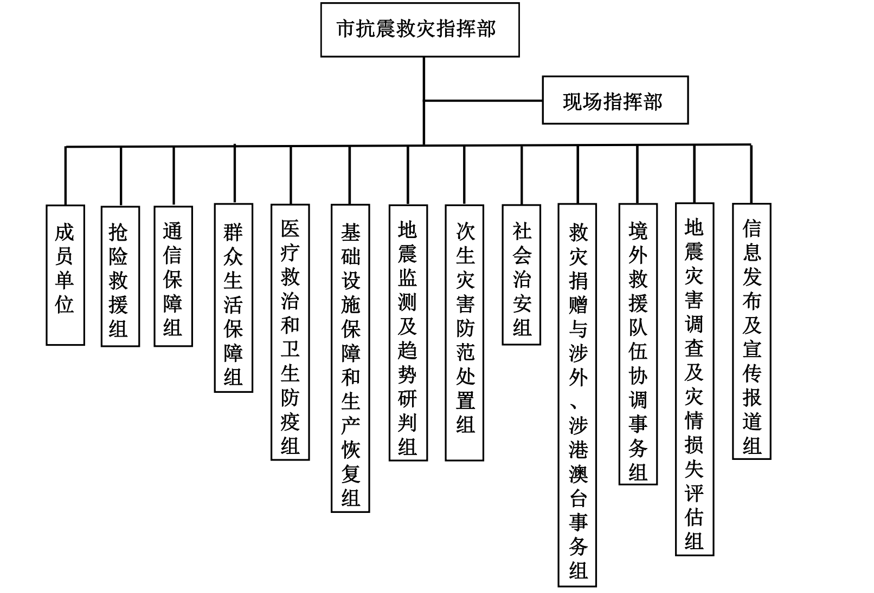

10.2 市抗震救灾指挥部工作组组成及主要职责分工
序号 | 工作组 | 牵头部门 | 参加部门 | 主要职责
1 | 抢险救援组 | 市应急管理局、市人武部、市消防救援大队 | 市公安局、市交通运输局、市住房和城乡建设局、市水务局、市气象局、驻常部队等 | 制定实施抢险救灾力量配置方案，调配救援队伍和装备，搜救被困群众和受伤人员；组织救援人员和物资的水运、空运、空投工作；清理灾区现场
2 | 通信保障组 | 市工业和信息化局 | 市应急管理局、市人武部、中国电信常熟分公司、中国移动常熟州分公司、中国联通常熟分公司等 | 制定实施灾区军地联动应急通信保障方案，组织协调各通信运营企业，出动应急通信保障队伍，尽快修复被损毁的通信设施，优先保障抗震救灾指挥通信畅通
3 | 群众生活保障组 | 市应急管理局 | 市发展和改革委员会（粮食和物资储备局）、市工业和信息化局、市财政局、市民政局、市住房和城乡建设局、市教育局、市农业农村局、市商务局、市文体广电和旅游局、市市场监管局、市红十字会、团市委等 | 制定实施受灾群众救助工作方案以及相应的资金物资保障措施，组织调集、转运帐篷和灾区生活必需品等抗震救灾物资，指导有关地区做好受灾群众的紧急转移和安置工作，组织转移和安置遭受破坏学校的学生，组织进行灾区房屋建筑安全鉴定，支援灾区保障群众基本生活和市场供应，负责抗震救灾款物的监管
4 | 医疗救治和卫生防疫组 | 市卫生健康委员会 | 市发展和改革委员会、市财政局、市应急管理局、市工业和信息化局、市交通运输局、苏州市常熟生态环境局、常熟海关、市红十字会等 | 组派医疗卫生救援队伍，调集医疗器械、药品等物资，对伤病员进行救治、心理干预和转移；对灾区水源进行监测消毒，加强食品和饮用水卫生监督；做好重大传染病和突发公共卫生事件预防控制工作；恢复灾区医疗卫生服务能力和秩序
5 | 基础设施保障和生产恢复组 | 市发展和改革委员会 | 市工业和信息化局、市应急管理局、市财政局、市自然资源和规划局、市住房和城乡建设局、市交通运输局、市水务局、市农业农村局、市商务局、市文体广电和旅游局、苏州银保监分局常熟监管组等 | 组织抢修维护铁路、公路、水运等交通设施和供电、供水、燃气、防洪、广播电视等设施；组织生产、调运抢险救援产品，调运生产物资和装备，保障灾区抢险应急物资供应；协调运力优先保证应急抢险救援人员和救灾物资的运输需要；对受灾的工矿商贸和农业损毁情况进行核实，指导制订科学恢复生产方案，组织安排落实有关扶持资金和物资
6 | 地震监测及趋势研判组 | 市住房和城乡建设局 | 必要时邀请省、苏州市地震主管部门、外省（市）有关地震预报专家参加 | 密切监视震情发展，分析研判地震趋势及震害规模
7 | 次生灾害防范处置组 | 市应急管理局 | 市公安局、市自然资源和规划局、市消防救援大队、市水务局、市住房和城乡建设局、市工业和信息化局、市交通运输局、苏州市常熟生态环境局、市气象局、市城市管理局等 | 及时组织扑救火灾，处置危化品泄漏事故，做好灾区防火以及灾区安全生产隐患和环境风险排查、防范工作；对重大地质灾害隐患进行监测预警，一旦发生山体崩塌、滑坡、泥石流、地面塌陷等险情，及时组织疏散群众；加强河湖水质监测和危险化学品等污染物防控，保障灾区饮用水源安全。对易于发生次生灾害的重大危险源、重要目标物、重大关键基础设施，采取紧急处置措施并加强监控；加强灾区环境监测，减轻或消除环境污染危害
8 | 社会治安组 | 市公安局 | 市司法局、市城市管理局、驻常部队等 | 加强治安管理和安全保卫工作，严密防范、严厉打击趁机进行盗窃、抢劫、哄抢救灾物资、以赈灾募捐名义诈骗敛财、传播各种谣言、制造社会恐慌等违法犯罪活动，维护社会治安和道路交通秩序；加强对党政机关、金融单位、储备仓库、看守所（拘留所）等要害部门重要场所的安全警戒；做好涉灾矛盾纠纷化解和法律服务工作，切实维护社会稳定
9 | 救灾捐赠与涉外、涉港澳台事务组 | 市民政局和相关部门 | 常熟海关、市公安局、市商务局、市应急管理局、市文体广电和旅游局、市红十字会等 | 接受和安排国内外捐赠，处理其他涉外事务和涉港澳台事务
10 | 境外救援队伍协调事务组 | 市外办 | 市台办、市公安局、市商务局、常熟海关等 | 接受和安排境外救援队伍，协调救援行动
11 | 地震灾害调查及灾情损失评估组 | 市应急管理局 | 市住房和城乡建设局、市自然资源和规划局、市工业和信息化局、市财政局、苏州银保监分局常熟监管组等 | 开展地震烈度、发震构造、灾区范围、建（构）筑物和基础设施破坏程度、工程结构震害特征、人员伤亡数量、地震宏观异常现象、地震社会影响和地质灾害等调查，对地震灾害损失进行评估，指导灾区做好保险理赔工作
12 | 信息发布及宣传报道组 | 市委宣传部 | 市外办、市台办、市文体广电和旅游局、市应急管理局、市住房和城乡建设局等 | 组织灾情和抗震救灾信息发布，及时准确发布灾情；指导做好抗震救灾宣传报道，加强舆情收集分析，正确引导国内外舆论；适时组织安排境外新闻媒体进行采访报道

10.3 常熟市地震应急响应流程图

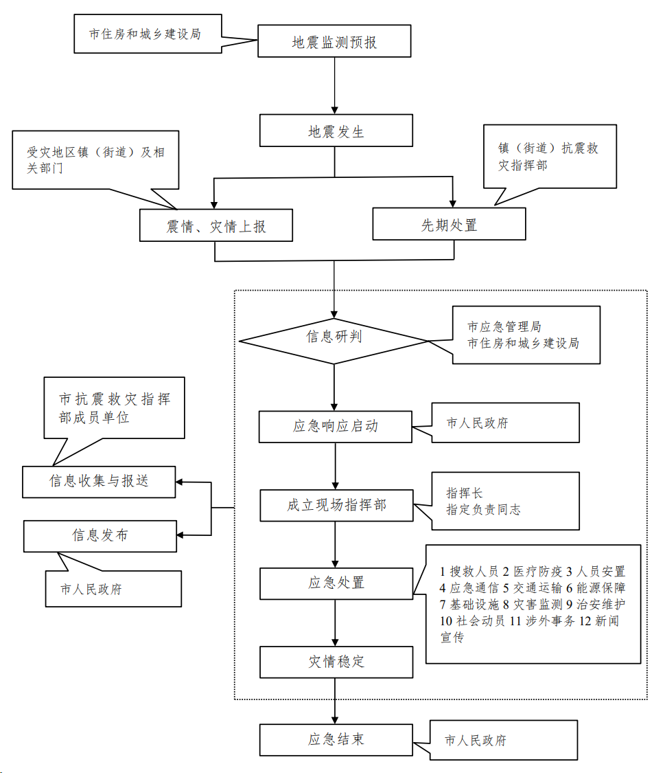

10.4 常熟市应急避难场所信息汇总表
序号 | 镇（街道） | 名称 | 具体地址 | 场所类别  （中心/固定） | 占地面积  （万平方米） | 有效避难面积  （万平方米） | 避难人数  （万人）
1 | 琴川街道 | 体育中心 | 凯文路 8 号 | 中心 | 37.9 | 0.93 | 0.4
2 | 虞山街道 | 虞山公园 | 北门大街 45 号 | 中心 | 20.96 | 26.53 | 6
3 | 莫城街道 | 服装城文化（时尚）广场 | 商城北路 8 号 | 固定 | 3 | 1.22 | 0.5
4 | 琴川街道 | 富泰绿地 | 新世纪大道两侧，新颜路至富春江西路 | 固定 | 10.23 | 6.14 | 3
5 | 虞山街道 | 兴福停车场 | 寺路街南、中山中路东 | 固定 | 1.91 | 1.53 | 0.76
6 | 虞山街道 | 体育馆 | 海虞北路 25 号 | 固定 | 4.3 | 3.01 | 1.5
7 | 虞山街道 | 元和文体中心 | 福甸路 8 号 | 固定 | 1.68 | 1.01 | 0.5
8 | 虞山街道 | 尚湖南入口停车场 | 尚湖景区南入口停车场，景湖路 1 号 | 固定 | 8.96 | 7.17 | 3.58
9 | 东南街道 | 高新区管委会南侧绿地 | 高新区管委会南侧 | 固定 | 3.2 | 2.3 | 1.49
10 | 古里镇 | 古里文化公园 | 银河路东、文学街北 | 固定 | 2.72 | 1.64 | 0.74
11 | 梅李镇 | 梅李寺泾路绿地 | 寺泾路西、将军路南 | 固定 | 2.36 | 1.42 | 0.64
12 | 碧溪街道 | 滨江体育公园 | 江南大道西、扬子江大道南 | 固定 | 10.57 | 6.34 | 3.17
13 | 尚湖镇 | 尚湖镇政府南侧广场 | 永安路南、人民南路西 | 固定 | 1.97 | 1.58 | 0.79
14 | 辛庄镇 | 辛庄心乐园（同辛圆） | 新阳大道（镇政府南侧） | 固定 | 4.19 | 2.2 | 1.1
15 | 沙家浜镇 | 沙家浜景区停车场 | 沙家浜景区停车场 | 固定 | 8.55 | 6.84 | 3
16 | 支塘镇 | 支塘体育公园 | 古湫路北（东胜路至张青莲路） | 固定 | 2.9 | 2.1 | 0.94
17 | 董浜镇 | 董浜星站路两侧绿地 | 雪沟塘以东，星站路两侧 | 固定 | 2.04 | 1.63 | 0.65
18 | 海虞镇 | 海虞镇东方广场 | 迎宾路（镇政府南侧） | 固定 | 3.5 | 1.9 | 0.89
19 | 琴川街道 | 大浜公园 | 东三环路以西，富春江西路以北 | 固定 | 5.16 | 2.5 | 0.15
20 | 琴川街道 | 清晖公园 | 新世纪大道以东，黄浦路以南 | 固定 | 13.03 | 7 | 1.53

